**CSS Khối**

**Chiều cao- chiều rộng**

**Width** : giá trị px,% hoặc mặc định sẽ là auto

Max-width

Min-width

**Height** giá trị px,% hoặc mặc định sẽ là auto

Max-height

Min-height

**Tràn nội dung**

Overflow: hidden hoặc scroll

**Đường viền - Border**

- [border-width](http://thietke.website/hoc-viet-code/css/hoc-css-co-ban-bai-11/#s1) – độ dày của đường biên

- [border-color](http://thietke.website/hoc-viet-code/css/hoc-css-co-ban-bai-11/#s2) – màu sắc đường biên

- [border-style](http://thietke.website/hoc-viet-code/css/hoc-css-co-ban-bai-11/#s3) – kiểu dáng đường biên

- [border](http://thietke.website/hoc-viet-code/css/hoc-css-co-ban-bai-11/#s5) – cách viết rút gọn

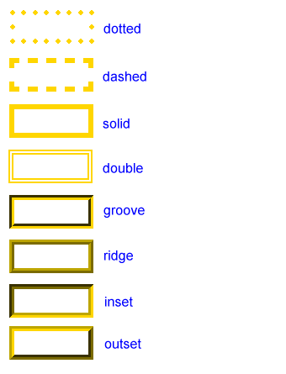

**Cách khoảng**

Margin : giá trị px

- top

- right

- bottom

- left

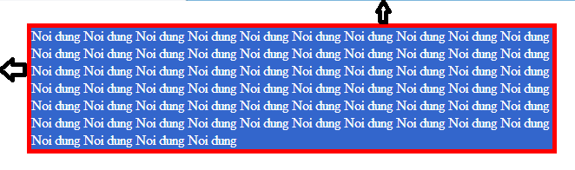

Padding : giá trị px

- top

- right

- bottom

- left

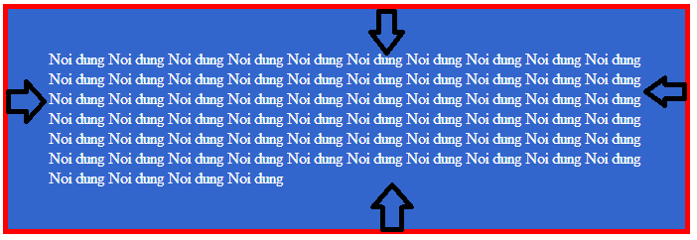

**Thuộc tính Dạt trái hoặc phải**

Float:left hoặc right, mặc định là none

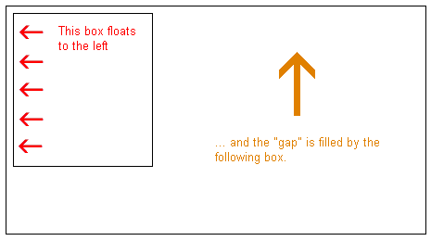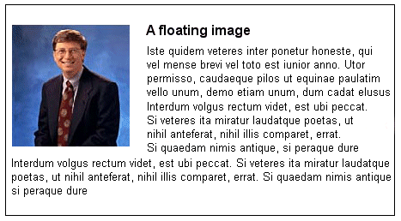

**Clear**

Clear: left, right, both;

**Bài tập**

1. 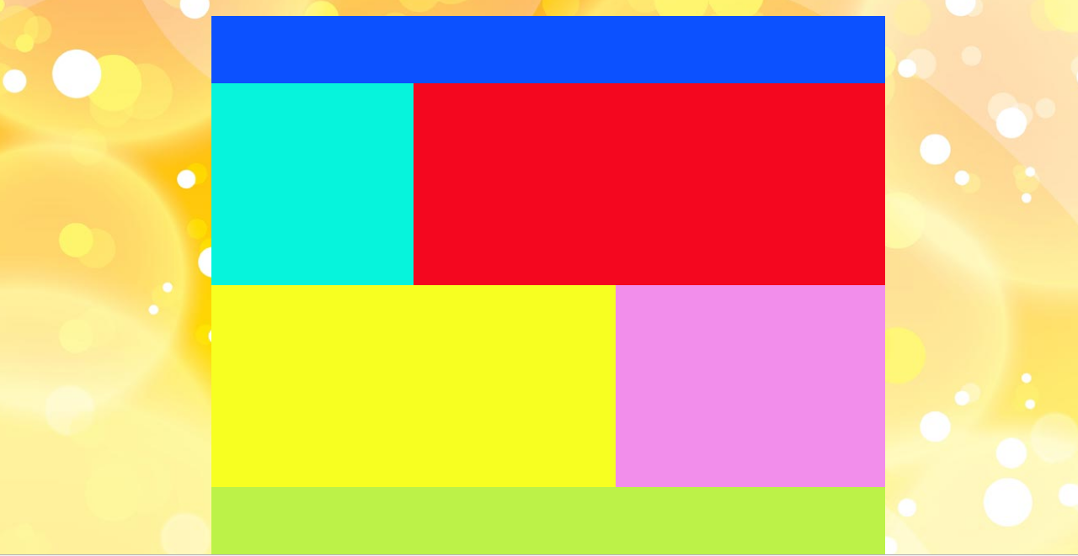Thiết kế hình sau:
2. Thiết kế hình sau:

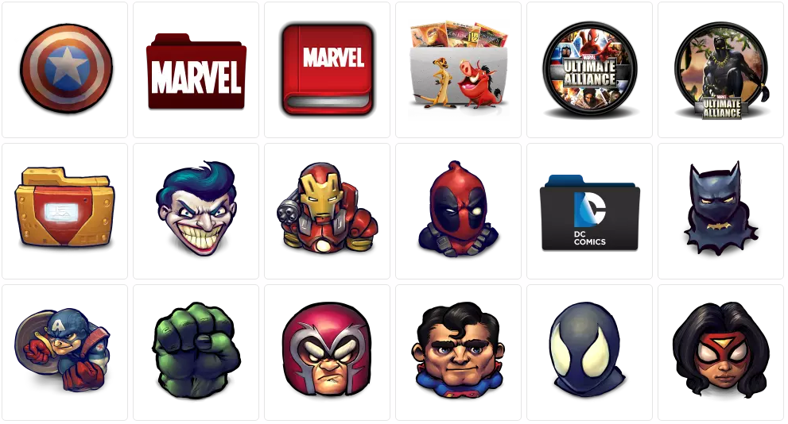

1. 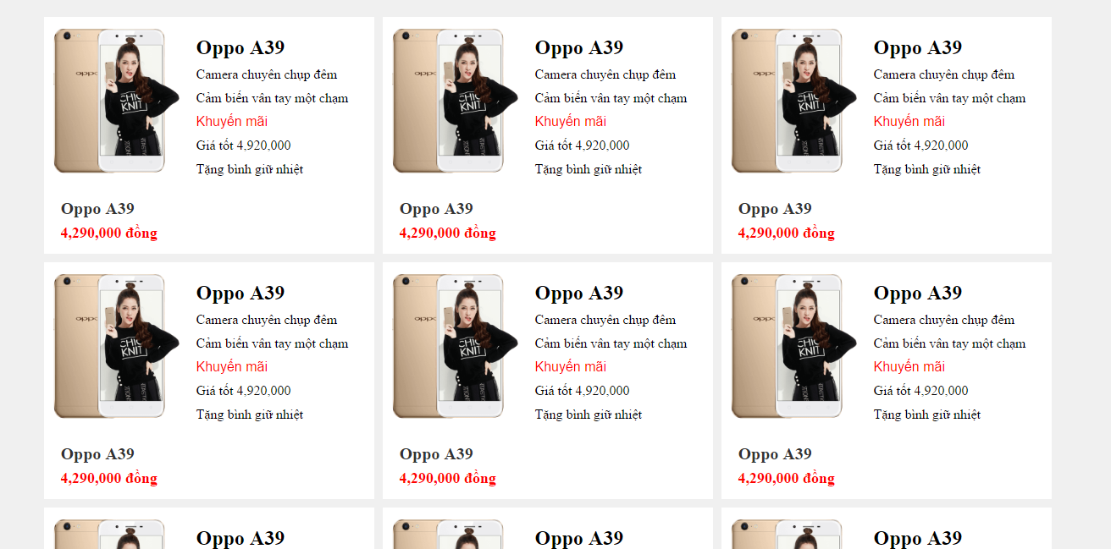Thiết kế hình sau:
2. Thiết kế menu thegoididong.com:

